■禁煙スケジュール
予約 電話またはメール
↓
初回受診 ▲個別 問診表の記入、たばこ依存度テ↓ スト、呼気一酸化炭素濃度測定
↓ ▲集団 タバコがやめられない２つの↓ 理由、禁煙方法の説明、ビデオ
↓ ▲個別 禁煙方法と禁煙開始日の決定、↓ 禁煙補助薬の処方、次回受診日の予約、↓ 会計
↓
禁煙開始 禁煙開始前日または当日に電話または
↓ メールでアドバイスをします
↓
再診（禁煙開始直後･2･4･6･8週後）
↓ ▲問診表の記入、呼気一酸化炭素濃度測↓ 定、禁煙の状況のチェックとアドバイス、↓ 禁煙補助薬の副作用チェックと処方、次↓ 回の予約、会計
↓
再診（3･6ヵ月後）
↓ メールまたは電話で状況を聞かせて頂↓ きます
↓
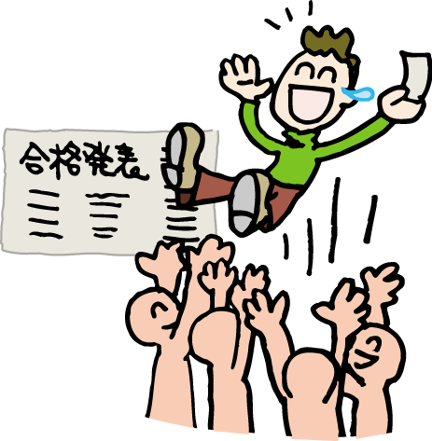
再診（1年後） みごと禁煙1年達成された方には表彰
状を差し上げます。1年後目指してがん
ばろう。

- 禁煙できていなくても予約日にはおいで下さい
- 予約日の変更や禁煙補助薬の副作用など、なにかありましたらお気軽に連絡を下さい。

■タバコがやめられない２つの理由
- ニコチン依存
喫煙を続けることで、タバコに含まれるニコチンが脳のセロトニンとドーパミンというホルモンのバランスを崩し、タバコが切れるとイライラしたり集中できない、無性にタバコが吸いたいといった禁断症状を起こします。タバコを吸うとこれらの禁断症状が消えるので、「気分が落ち着く」「ホッとする」といったタバコの効用と思われがちな気持ちになりますが、これは「ニコチン依存」の症状そのもので、禁煙しにくい最大の原因となっています。起床後30分以内に1本目を吸う人は、ニコチン依存の強い人です。このような人はニコチン製剤を使うと大変楽に禁煙が始められます。

- 心理・行動的依存
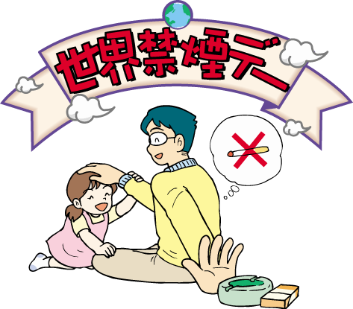
長年タバコを吸ってきたので習慣になっているとか、手持ち無沙汰の解消とか、間を持たせる、といった依存です。環境改善、行動パターン変更、代償行動などで乗り越えます。

■禁煙の準備
●まず、禁煙の決心をします
●禁煙する理由があれば、書き留めておいて、くじけそうになった時の支えにします。自分/家族の健康、医師/知人の勧めなど。
●禁煙開始日を決めます。仕事が多忙でなくストレスの少ない時期、連休が取れるとき、お酒の席がない時、何かの記念日などが禁煙が成功しやすいお勧めの禁煙開始日です。
●次に述べる禁煙方法から、自分に適した方法を考えましょう。そして禁煙開始日までに練習・準備しておきましょう。
（ニコチン製剤の準備、深呼吸の練習、氷や歯ブラシ、シュガーレスガムなどの用意、昼寝の場所確保、自分の喫煙行動の観察等）

■禁煙の方法
ニコチン依存の強い人は、ニコチンガムやニコチンパッチを使うと、禁断症状が軽くなって大変楽に禁煙を始められます。ニコチンガムやニコチンパッチを使う場合は、タバコを決して吸ってはいけません。ニコチン過量症状が出やすくなります。
また、心理・行動的依存を乗り切るために、いくつかのコツを実行しましょう。
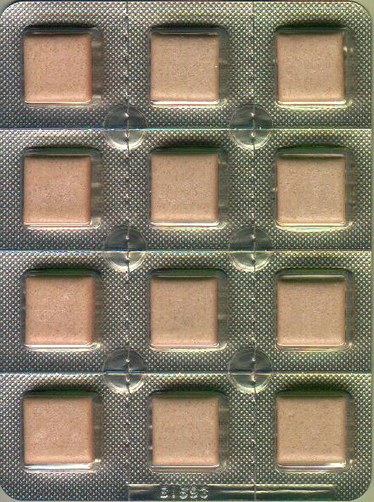
■ニコチンガム
商品名：ニコレット 1個70-80円
（武田製薬・ファイザー製薬）
吸いたくなったらガムを口に含んで10回噛み、5分間、歯と頬の間に置きます。これを繰り返して30分～1時間かけてガムに含まれるニコチンを頬の粘膜から体に吸収して、ニコチン切れによる禁断症状を押さえるのです。3ヶ月をめどに徐々にガムも減らしていきます。平成13年9月から薬局で販売しています。
使用量の目安･･･タバコ20本/日の人でガム10個/日、タバコ60本/日の人で20個/日くらい必要でしょう。個人差が大きいので、一概には言えませんが、正しい使い方をすれば20個/日以上使うことはまれです。最初数日は味が不快に感じることがありますが、慣れます。必要なくなれば自然に減らして構いませんが、禁煙開始から少なくとも３ヶ月はいつもニコチンガムを携帯しましょう。
使えない人･･･急性心筋梗塞、重篤な狭心症や不整脈がある人、妊婦、顎関節の病気の人、義歯の人。
副作用･･･口内炎、噛み過ぎた場合などはニコチン過量症状として、頭痛、めまい、むかつき、胸焼け、下痢、動悸、冷や汗など。
副作用への対処･･･ガムを取り出してうがいをして下さい。ガムを半分に切って使うとうまくいくことがあります。
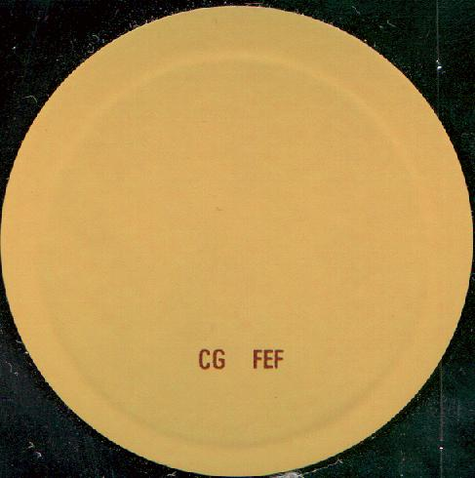
■ニコチンパッチ
商品名：ニコチネルＴＴＳ
（ノバルティス社）
大430円 中400円 小380円
1日1枚体に貼るとニコチンが吸収されて禁断症状を軽減します。大中小の3種類の大きさがあり、2ヶ月をめどに徐々に小さな貼り薬に替えていきます。医療機関でしか手に入りません。
貼る場所･･･どこでも構いませんが、体毛の濃い場所やキズのある部分は避け、かぶれを防ぐために、貼る場所は毎日変えましょう。
使用の目安･･･20本/日吸う方は、まず大を4週間、中を2週間、小を2週間使うのが標準的な方法ですが、禁煙への自信の程度等により調整します。
使えない人･･･急性心筋梗塞、重篤な狭心症や不整脈がある人、妊婦、脳卒中を起こして間もない人。
副作用･･･かゆみ、発疹、不眠。貼っているのにタバコを吸った場合などはニコチン過量症状として、頭痛、めまい、むかつき、胸焼け、下痢、動悸、冷や汗など。
副作用への対処･･･かぶれ対策には、大きく場所を変える、かぶれにくい場所を選ぶ、はがした後に塗り薬を塗る。
夜間の不眠には、就寝前にはがすようにします。
ニコチン過量症状には、パッチをはがして水で洗い流して下さい。放出されるニコチン量の微調整をする場合は、はさみで切ったりせず、セロテープをパッチを貼る面の側に貼って調整します。
★重要★ニコチンガムやニコチンパッチを使用中には絶対にタバコを吸ってはいけません。ニコチン過量症状が出現し、最悪の場合、心臓発作などを引き起こすことがあります。次の「乗り切るコツ」を実行しましょう。

■乗り切るコツ①
●タバコの誘惑を避けましょう（環境改善法）
- 最後の1本でタバコ、ライター、灰皿を捨てる
- タバコが吸いたくなる場所を避ける（喫煙コーナー、宴会、飲み屋、喫茶店、パチンコ、タバコの自動販売機など）最低2週間（できれば3ヶ月）は避けて下さい。
- 喫煙者に近づかない ・年休とって仕事を休む
- 家族や職場で「禁煙宣言」をする
- 禁煙中に何度となく心の中におそってくるのが「1本だけならいいかな」という誘惑です。「1本だけおばけ」と呼ばれるこの誘惑に負けて1本吸ってしまうと、半数以上の方が元の本数まで戻ってしまいます。決して、「その1本」に手を出さないで、次の方法を試してすべてのこの誘惑から逃れて下さい。やがて必ずこの「1本だけおばけ」は力衰え、姿を隠すようになります。

